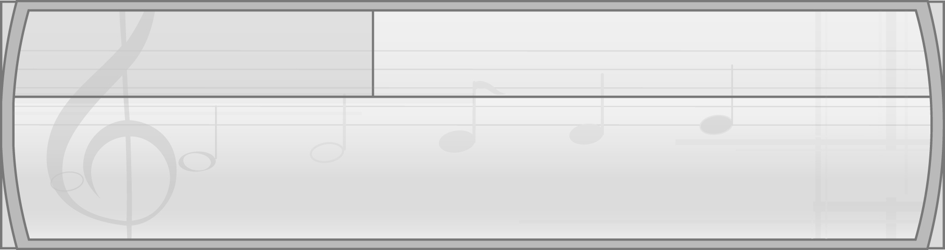
หน่วยการเรียนรู้ที่ 5 บทเพลงและดนตรีท้องถิ่น

แผนการจัดการเรียนรู้ที่ 16 เพลงพื้นเมืองและดนตรีพื้นเมืองภาคเหนือ

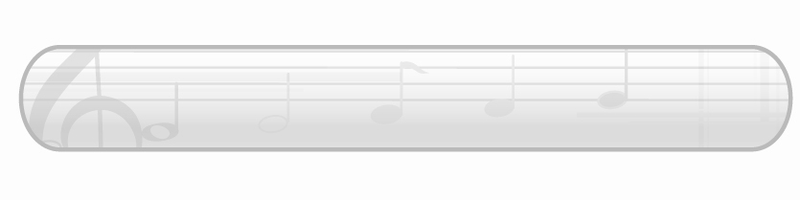
ชั้นประถมศึกษาปีที่ 2 เวลา 1 ชั่วโมง

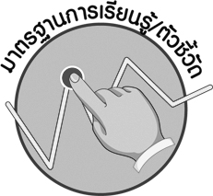
มาตรฐานการเรียนรู้/ตัวชี้วัด

มาตรฐานการเรียนรู้
ศ 2.2 เข้าใจความสัมพันธ์ระหว่างดนตรี ประวัติศาสตร์ และวัฒนธรรม เห็นคุณค่าของดนตรี ที่เป็นมรดกทางวัฒนธรรม ภูมิปัญญาท้องถิ่น ภูมิปัญญาไทยและสากล
ตัวชี้วัด
ศ 2.2 ป.2/1 บอกความสัมพันธ์ของเสียงร้อง เสียงเครื่องดนตรีในเพลงท้องถิ่นโดยใช้คำง่าย ๆ


จุดประสงค์การเรียนรู้สู่ตัวชี้วัด

1. อธิบายเกี่ยวกับเพลงพื้นเมืองและดนตรีพื้นเมืองภาคเหนือ (K)
2. ฟังเพลงพื้นเมืองและดนตรีพื้นเมืองภาคเหนือแล้วอภิปราย (P)
3. ชื่นชมเพลงพื้นเมืองและดนตรีพื้นเมืองภาคเหนือ (A)


สาระสำคัญ

บทเพลงและดนตรีพื้นเมืองของภาคเหนือจะมีลักษณะท่วงทำนองที่อ่อนช้อย สวยงามนุ่มนวล บ่งบอกถึงวิถีชีวิตของคนในท้องถิ่น

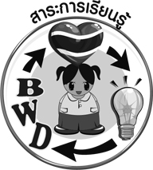
สาระการเรียนรู้

เพลงพื้นเมืองและดนตรีพื้นเมืองภาคเหนือ



คุณลักษณะอันพึงประสงค์
สมรรถนะสำคัญของผู้เรียน

รักความเป็นไทย
ตัวชี้วัดที่ 7.3 อนุรักษ์และสืบทอดภูมิปัญญาไทย

ความสามารถในการใช้ทักษะชีวิต

ชิ้นงานหรือภาระงาน (หลักฐาน ร่องรอยแสดงความรู้)

 แผนภาพความคิดเกี่ยวกับเพลงพื้นเมืองและดนตรีพื้นเมืองภาคเหนือ

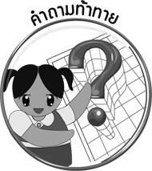
คำถามท้าทาย

เมื่อได้ฟังเพลงพื้นเมืองและดนตรีพื้นเมืองภาคเหนือนักเรียนรู้สึกอย่างไร

การจัดกิจกรรมการเรียนรู้

1. ครูนำภาพซึงมาให้นักเรียนดูแล้วใช้คำถามเพื่อให้นักเรียนร่วมกันแสดงความคิดเห็น ดังนี้
นักเรียนรู้จักเครื่องดนตรีในภาพหรือไม่ (รู้จัก/ไม่รู้จัก)
เครื่องดนตรีในภาพชื่อว่าอะไร (ตัวอย่างคำตอบ ซึง)
เครื่องดนตรีชนิดนี้มีวิธีทำให้เกิดเสียงได้อย่างไร (ตัวอย่างคำตอบ ดีด)
เครื่องดนตรีชนิดนี้ทำมาจากวัสดุธรรมชาติชนิดใด (ตัวอย่างคำตอบ ไม้)
เครื่องดนตรีชนิดนี้เป็นเครื่องดนตรีพื้นเมืองของภาคใด (ตัวอย่างคำตอบ ภาคเหนือ)
นักเรียนรู้จักเครื่องดนตรีพื้นเมืองของภาคเหนือใดอีกบ้าง (ตัวอย่างคำตอบ สะล้อ กลองสะบัดชัย)
เมื่อได้ยินดนตรีพื้นเมืองของภาคเหนือนักเรียนรู้สึกอย่างไร (ตัวอย่างคำตอบ ผ่อนคลาย สบายใจ)


2. ครูนำบัตรคำ และ มาติดไว้บน
ดนตรีพื้นเมืองภาคเหนือ
เพลงพื้นเมืองภาคเหนือ
กระดานแล้วร่วมกันสนทนากับนักเรียน จากนั้นนำข้อมูลที่ได้มาเขียนสรุปลงในแผนภาพบนกระดาน
ดังตัวอย่างต่อไปนี้พร้อมทั้งอธิบายเพิ่มเติมจนทุกคนเข้าใจ
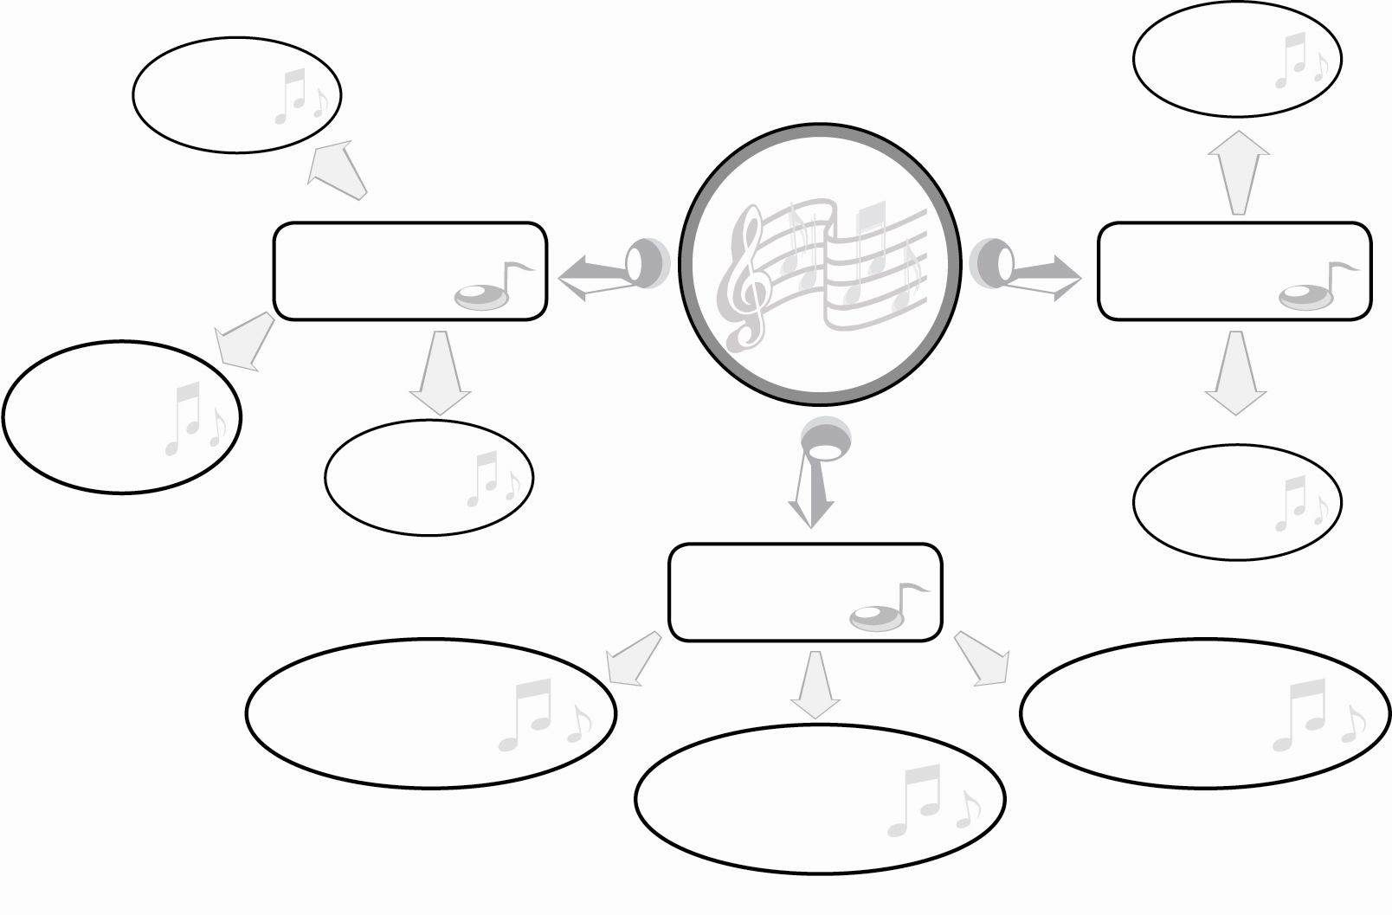
ซึง
เพลงจ๊อย

ดนตรีพื้นเมือง
และเพลงพื้นเมือง
ภาคเหนือ
เครื่องดนตรีพื้นเมือง
เพลงพื้นเมือง

กลองสะบัดชัย
สะล้อ
เพลงซอ
ลักษณะ
บ่งบอกวิถีชีวิตของ
คนในท้องถิ่น
มีท่วงทำนองอ่อนช้อย
นุ่มนวล สวยงาม

3. ครูเปิดเพลงพื้นเมืองภาคเหนือให้นักเรียนฟัง แล้วให้นักเรียนร่วมกันแสดงความคิดเห็นตามหัวข้อต่อไปนี้ โดยมีครูคอยให้คำแนะนำเพิ่มเติม
ชื่อเพลง
เครื่องดนตรีที่ได้ยิน
ความรู้สึกที่ได้ฟังเพลง
4. ให้นักเรียนและครูร่วมกันแสดงความคิดเห็นเกี่ยวกับแนวทางการอนุรักษ์ดนตรีพื้นเมืองและ เพลงพื้นเมืองของภาคเหนือแล้วนำข้อมูลที่ได้มาเขียนสรุปลงในแผนภาพความคิดบนกระดาน
5. ให้นักเรียนและครูร่วมกันสรุปความรู้ ดังนี้
บทเพลงและดนตรีพื้นเมืองของภาคเหนือจะมีลักษณะท่วงทำนองที่อ่อนช้อย สวยงาม นุ่มนวล บ่งบอกถึงวิถีชีวิตของคนในท้องถิ่น ซึ่งอนุชนคนรุ่นหลังควรร่วมกันอนุรักษ์ไว้ให้คงอยู่
คู่ท้องถิ่นและชาติไทยตลอดไป
6. ให้นักเรียนร่วมกันแสดงความคิดเห็น โดยครูใช้คำถามท้าทาย ดังนี้
เมื่อได้ฟังเพลงพื้นเมืองและดนตรีพื้นเมืองภาคเหนือนักเรียนรู้สึกอย่างไร


การจัดบรรยากาศเชิงบวก

ให้นักเรียนร่วมกันแสดงความคิดเห็นเกี่ยวกับดนตรีพื้นเมืองและเพลงพื้นเมืองภาคเหนืออย่างอิสระ


สื่อการเรียนรู้

1. บัตรภาพ
2 บัตรคำ
3. เครื่องเล่นแถบบันทึกเสียง
4. แถบบันทึกเสียง

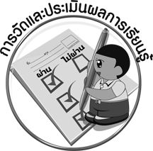
การวัดและประเมินผลการเรียนรู้

1. วิธีการวัดและประเมินผล
สังเกตพฤติกรรมของนักเรียนในการเข้าร่วมกิจกรรม
2. เครื่องมือ
แบบสังเกตพฤติกรรมการเข้าร่วมกิจกรรม
3. เกณฑ์การประเมิน
การประเมินพฤติกรรมการเข้าร่วมกิจกรรม
ผ่านตั้งแต่ 2 รายการ ถือว่า ผ่าน
ผ่าน 1 รายการ ถือว่า ไม่ผ่าน

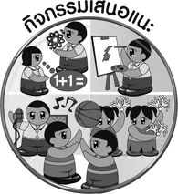
กิจกรรมเสนอแนะ

ให้นักเรียนคัดเลือกผลงานการวาดภาพเครื่องดนตรีพื้นเมืองที่ทำได้ดี จำนวน 10 ชิ้น มาจัดป้ายนิเทศหน้าชั้นเรียนโดยให้มีผลงานคละกันทั้ง 4 ภูมิภาค


ข้อเสนอแนะของผู้บริหารสถานศึกษา

________________________________________________________________________________________________________________________________________________________________________________________________________________________________________________________________________________________________________________________________________________________________________________________________________________________________________________________________________________________________________________________________________________________________________________________________________________________________________________________________________________________________________________________________________________________________________________________________________________________________________________________________________________________________________________________________________________________________________________________________________________________________________________________________________________________________________________________________________________________________________________________________________________________________________________________________________________________________________________________________________________________________________________________________________________________________________________________________________________________________________________________________________________________________________________________________________________________________________________________________________________________________________________________________________________________________________________________________________________________________________________________________________________________________________________________________________________________________________________________________________________
________________________________________________________________________________________________________________________________________________________________________________________________________________________________________________________________________________________________________________________________________________________________________________________________________________________________________________________

ลงชื่อ__________________ (ผู้บริหารสถานศึกษา)
(__________________)
_____/_____/_____
บันทึกหลังการสอน

ผลการจัดการเรียนการสอน
________________________________________________________________________________________________________________________________________________________________________________________________________________________________________________________________________________________________________________________________________________________________________________________________________________________________________________________
________________________________________________________________________________________

ปัญหา/อุปสรรค
________________________________________________________________________________________________________________________________________________________________________________________________________________________________________________________________________________________________________________________________________________________________________________________________________________________________________________________________________________________________________________________________________________

แนวทางแก้ไข
________________________________________________________________________________________________________________________________________________________________________________________________________________________________________________________________________________________________________________________________________________________________________________________________________________________________________________________________________________________________________________________________________________

ลงชื่อ__________________ (ผู้บันทึก)
(__________________)
_____/_____/_____

